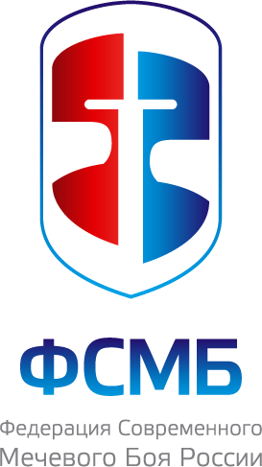
ПАМЯТКА ПО ЗАПОЛНЕНИЮ КНИЖЕК СПОРТСМЕНОВ

Уважаемые друзья!
С осени 2012 года Федерация СМБ вводит в практику проведения соревнований систему учета спортивных достижений спортсменов-юниоров (до 18 лет). Такая практика распространена во многих контактных единоборствах. Приобрести Книжку спортсмена Вы можете прямо на соревнованиях или в специализированном магаине самостоятельно.
Инструкция по заполнению:
- Внимательно заполните синей ручкой все поля (с красным текстом) на 1 и 10 страницах Книжки. Смотрите Образец
- Если Вы оформляете Книжку спортсмена на соревнованиях в Москве, то в качестве «Коллектива физкультуры» пишите Московское РО ФСМБ, которое регистрирует Вашу Книжку. Если оформляете ее в своем регионе – указывайте свое Региональное Отделение.
- Вклейте фото спортсмена (2,5*3 см).
- Получите подпись Вице-президента ФСМБ Давыдовой М.В. и печать на 1 странице поверх фотографии.
- После окончания Соревнований, впишите Дату, Название мероприятия и город, Призовые места, получите подписи Главного Судьи соревнований и печать организации, проводившей мероприятие.

Желаем Вам побед и высоких спортивных достижений!

